**Качественный и полуколичественный элементный анализ металлических находок с территории Волоколамского кремля с помощью ЛИЭС**

***Хамидуллин Т.Р.***

*Студент, 3 курс специалитета*

*Московский государственный университет имени М.В. Ломоносова,*

*химический факультет, Москва, Россия*

*E-mail:* xamidullin04@mail.ru

Элементный анализ вещества – основной инструмент в определении материалов, использованных в древних производствах. В настоящее время при изучении химического состава вещества археологических артефактов преобладают неразрушающие или наносящие минимальный ущерб методы: нейтронно-активационный, радиоизотопный, рентгенофлуоресцентный, методы с лазерным испарением пробы и др. Хотя радиоаналитические методы и масс-спектрометрия с индуктивно-связанной плазмой и обеспечивают наиболее надежные данные (прежде всего по изотопному составу) для атрибуции археологических находок, их использование ограничено по ряду причин: для проведения анализа часто требуется достаточно большое количество пробы, сложная аппаратура, возможность проведения измерений только в лабораторных условиях. Лазерно-искровая эмиссионная спектрометрия (ЛИЭС) лишена вышеперечисленных недостатков, а также позволяет проводить химический анализ как легких, так и тяжелых элементов с профилированием по глубине. ЛИЭС, строго говоря, не является неразрушающим методом анализа, однако размер образующегося кратера невелик (10-50 мкм), а масса отбираемой пробы 5-20 нг. Для определения состава образцов с помощью ЛИЭС, как и в других инструментальных физико-химических методах анализа, наиболее распространены подходы с использованием градуировочных зависимостей. Следовательно, возникает проблема матричных влияний, и необходимо обладать большим набором образцов сравнения для правильного анализа разных объектов. Однако образцы сравнения бывают не всегда доступны. В этой ситуации ЛИЭС позволяет рассчитать состав образца по интенсивностям эмиссионных линий без использования образцов сравнения.

Был проведён качественный анализ путём соотнесения спектральных линий экспериментального спектра с характеристическими линиями элементов. Был проведён полуколичественный анализ на основе моделирования с варьированием параметров плазмы и содержания обнаруженных элементов (Рисунок 1).

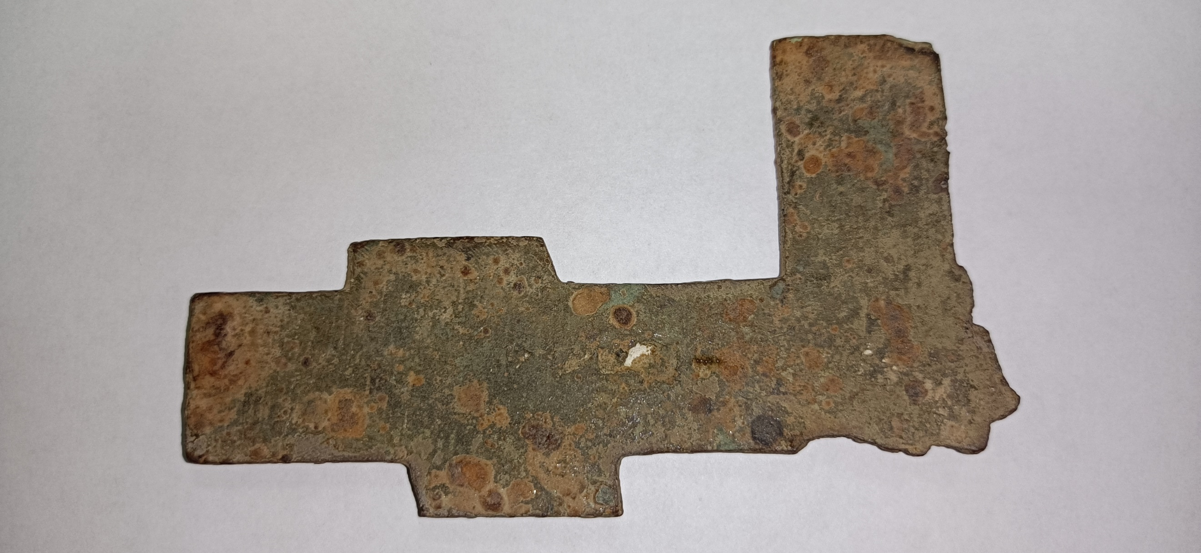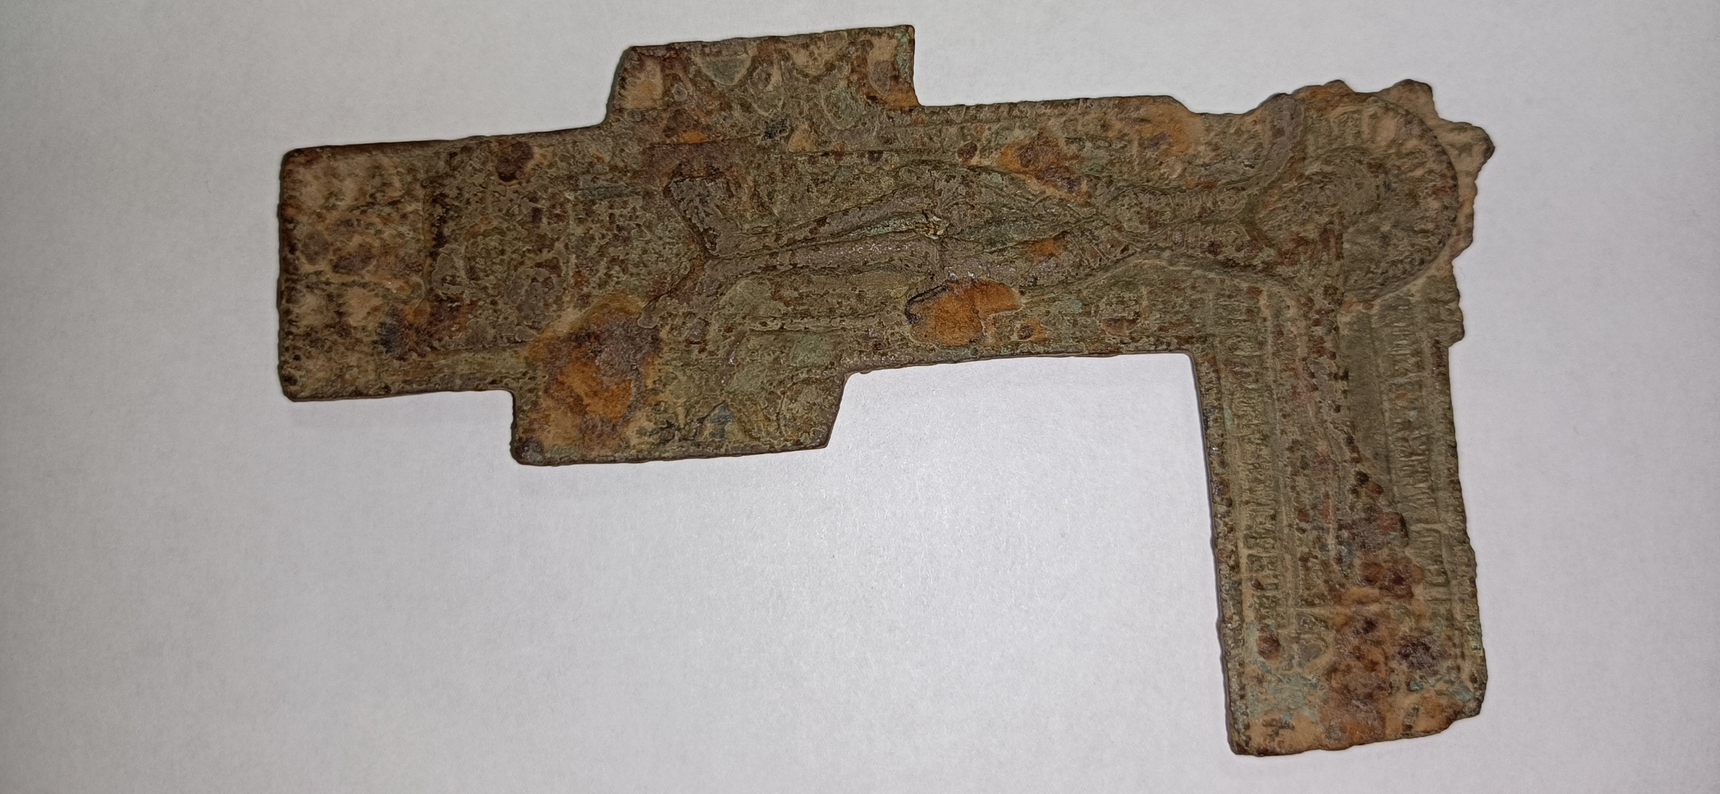

***Вид снизу***

***Вид сверху***

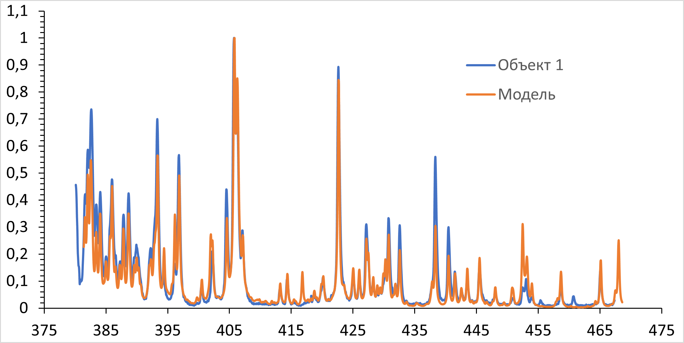

**Рисунок 1.** Модельный спектр с заданными содержаниями элементов и экспериментальный спектр для надломленного креста (объект 1).

**Интенсивность, у.е.**

**Длина волны, нм**